**Modulové stavby pomáhají Německu zvládnout příval uprchlíků**

**Praha, 2. 10. 2015 – Uprchlická krize neustává a evropské země potřebují zajistit ubytování pro přetrvávající proud běženců. Narychlo se hledají různé nevyužívané objekty, které ale často nejsou optimální ani pro dočasné bydlení migrantů. Vhodným řešením jsou modulové objekty, které poskytují kvalitní a důstojné ubytování. Lze je postavit velice rychle, jsou flexibilní a ekonomicky úsporné, což si uvědomují především v Německu, kde poptávka po modulových bytových domech a ubytování hotelového typu v posledních měsících raketově vzrostla. Výrobci v Česku, které je v oboru evropskou velmocí, nestíhají uspokojovat poptávku.**

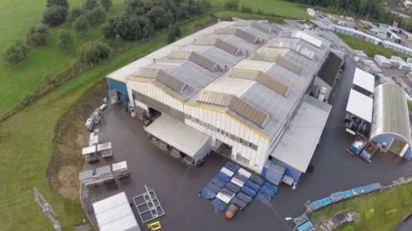Společnost Touax zvýšila výrobní kapacitu a přijala do svého závodu v Supíkovicích na Jesenicku 40 nových zaměstnanců. *„Potřebovali bychom dalších zhruba 40 dělníků a THP pracovníků. Zejména elektrikáři, podlaháři, sádrokartonáři a instalatéři ovšem v regionu chybí, musíme se proto poohlížet i v sousedním Polsku. Sjednanými zakázkami jsme vytíženi až do poloviny roku 2016 a nové zájemce z Německa musíme odmítat. Navíc registrujeme další poptávky na objekty pro uprchlíky ze Švédska, Rakouska a Maďarska. Pracujeme proto na optimalizaci výrobních procesů a zvažujeme i možnosti rozšíření závodu,“* říká Jan Petr, marketingový ředitel společnosti Touax. Uprchlickou vlnou je nejvíce postiženo Německo. Poptávky přicházejí nejen z velkých měst – z Berlína, Mnichova, Hamburku, Hannoveru nebo Brém, ale také z menších obcí, do kterých německá vláda běžence rozděluje. *„Německé spolkové země či města si modulové stavby buď kupují, nebo pronajímají. Pronájem bývá obvykle na 5 let s možností prodloužení. Poptávané jsou většinou ubytovny hotelového typu, kde jsou obytné místnosti seskupené do sekcí a mají společné sociální zázemí a kuchyňky. Žádané jsou ale i bytové domy s plnohodnotnými bytovými jednotkami. Právě takovou velkou zakázku jsme dokončili v Hamburku,“* dodává Jan Petr.

*Výrobní závod Touax v Supíkovicích*

**Přístřeší pro běžence – v ubytovnách i bytových domech** 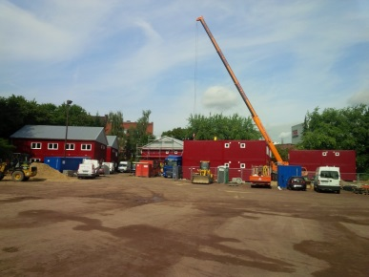

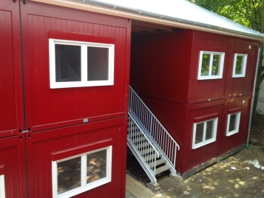V severoněmeckém Hamburku společnost Touax postavila komplex devíti budov, jenž se skládá ze 147 modulů a poskytne uprchlíkům v osmi dvoupatrových bytových domech celkem 30 standardních bytů v dispozicích 3+1 a 4+1 o výměře 70 – 90 m2. V jedné z budov je umístěn i byt a kancelář správce s potřebným zázemím pro úklid a skladovými prostory. Devátý, přízemní dům bude sloužit jako prádelna, sušárna a sklad. Celková hrubá podlahová plocha komplexu činí 2 640 m2. Domy jsou uspořádané do dvojic, z venkovního pohledu jim dominuje červenohnědá barva fasády, sedlové střechy a bílé pozinkované schodiště. Pro vnitřní provedení stěn byla zvolena kombinace laminované dřevotřísky a sádrokartonové stěny s tapetou, v koupelně a kuchyni pak keramický obklad. S výjimkou koupelny, kde je položena dlažba, byla použita ve všech místnostech PVC podlahová krytina. Vytápění je řešené teplovodním topením s napojením na plynový kotel. Bytové jednotky jsou vybaveny připojením na televizi, satelit a internet. Sestavení devíti budov trvalo 12 dnů, kompletní realizace pak pouhých 6 týdnů.

**Německá města se o dodavatele modulů přetahují**

„*Méně komfortní variantou jsou ubytovny hotelového typu, kde k několika obytným místnostem náleží společné sociální zázemí, kuchyňka, prádelna a sušárna a obvykle i společenská místnost. Moduly pro takovou stavbu jsme v létě dodávali do Leverkusenu, do konce roku realizujeme ještě projekty pro Mnichov, Sulzbach či Sankt Augustin,“* uvádíJan Petr. První z nich bude dokončen v říjnu v Sulzbachu, kde ve dvou objektech o hrubé ploše 1 450 m2 vznikne ubytovací kapacita pro cca 80 osob. Další dvě ubytovny pro zhruba 80 osob vyrostou v městě Sankt Augustin do konce letošního roku. Velký projekt s ubytovací kapacitou až pro 200 osob společnost Touax postaví v Mnichově. Třípatrová budova bude mít hrubou plochu téměř 4 000 m2. První část bude dokončena během prosince, druhá pak během února.

**Česko má ve využívání modulových staveb rezervy**

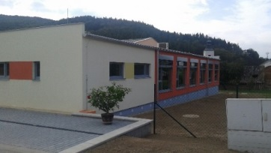Státní a veřejná správa v České republice výhody modulové technologie zatím plně nedoceňuje, a to nejen v případě krizového ubytování (pro uprchlíky, pro postižené živelními katastrofami), ale i běžného bydlení pro sociálně slabé, mladé rodiny nebo seniory, nebo při řešení nedostatečné kapacity školských zařízení. *„Ubytovnu v Mladé Boleslavi, která má podobný standard jako německé azylové domy, jsme stavěli pro soukromého investora. Ještě před dokončením byla plně obsazená. Modulové stavby přitom státním institucím a veřejné samosprávě nabízejí značné výhody. Zajímavé pro ně mohou být nízké náklady – až o 35 % nižší než u zděných staveb, velká variabilita, kdy lze v budoucnu snadno měnit velikost i umístění, a především rychlost výstavby. Základní či mateřskou školu lze postavit za pouhé dva měsíce prázdnin, jako například školku a školní jídelnu v Lesnici na Šumpersku, kterou teď obec v září slavnostně otevřela. Výsledkem nevyužívání výhod modulové technologie v tuzemsku je pak realita, že české moduly pomáhají efektivně řešit problémy vlád a samospráv v jiných zemích Evropské unie,“* doplňuje Jan Petr.

***

**Touax s.r.o.** je dceřinou společností Divize modulových staveb francouzské skupiny Touax, která patří mezi přední evropské firmy na trhu modulových staveb. Specializuje se na projektování, průmyslovou výrobu a stavbu dočasných nebo trvalých objektů stavebnicovým systémem modulů. V České republice má v Supíkovicích hlavní výrobní závod a vývojové oddělení pro celou divizi. V tuzemsku působí již od roku 1991 a těží z více než čtyřicetileté zkušenosti celé skupiny Touax, zejména z modulových trhů Evropské unie.

Skupina **Touax**, která byla založena již za Napoleona III. v roce 1853, se specializuje na operativní leasing a prodej námořních kontejnerů, nákladních železničních vagónů, nákladních říčních člunů a modulových objektů. Denně pronajímá tato hmotná aktiva více než 5000 zákazníkům po celém světě, a to jak na vlastní účet, tak z pověření investorů. Správa aktiv v hodnotě více než 2 miliardy dolarů řadí skupinu TOUAX mezi vůdčí evropské společnosti na daném trhu.

Společnost Touax jekótovaná na pařížské burze NYSE EURONEXT – Euronext Paris Compartment C (kód ISIN FR0000033003) a je součástí indexů CAC® Small a CAC® Mid & Small a SRD Long-only.

**Kontaktní osoby**:

**Touax s.r.o. Crest Communications a.s.**

Jan Petr Marcela Kukaňová

Tel: +420 724 214 347 Tel: +420 731 613 618

E-mail: [jan.petr@touax.cz](mailto:jan.petr@touax.cz) E-mail: [marcela.kukanova@crestcom.cz](mailto:marcela.kukanova@crestcom.cz)